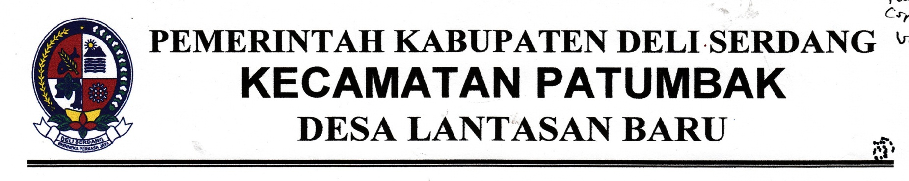PEMERINTAH KABUPATEN DELI SERDANG

KECAMATAN PATUMBAK

DESA PATUMBAK–I

Jl.Patumbak-I – Deli Tua Desa Patumbak-I Kode Pos : 20361

Telepon : 061- Faksimili :

Email : **patumbaksatupt@gmail.com** Web :

.

**SURAT KETERANGAN KEMATIAN**

Nomor:473.3/ / VII /P-I/2025

Kepala Desa Patumbak-I Kecamatan Patumbak Kabupaten Deli Serdang Dengan ini Menerangkan Bahwa:--------- -------------------

Nama : **${NAMA}**

Nik : ${NIK}

Tempat Tanggal Lahir : ${TEMPAT_LAHIR}, ${TANGGAL_LAHIR}

Bangsa/Agama : ${BANGSA}/${AGAMA}

Pekerjaan : ${PEKERJAAN}

Alamat : ${TEMPAT_TINGGAL}

Benar nama tersebut diatas adalah penduduk Desa Patumbak-I Kecamatan Patumbak Kabupaten Deli Serdang .

Selanjutnya diterangkan bahwa nama tersebut di atas **${NAMA}** Benar Telah meninggal Dunia pada tanggal ${TANGGAL_WAFAT} di ${TEMPAT_WAFAT} dan dikebumikan pada hari itu juga di ${TEMPAT_PERKUBURAN}.

Demikian surat keterangan ini diperbuat,agar dapat dipergunakan seperlunya.

Patumbak-I, ${TANGGAL_CETAK}

KEPALA DESA PATUMBAK-I

KECAMATAN PATUMBAK

**IRWANSYAH LUBIS,SH**

Cc.Arsip